® Localidad de referencia: Guijo de Granadilla
® Modalidad: bicicleta, a pie y a caballo
® Distancia total: 27 Km.
® Tiempo empleado: 7 horas
® Dificultad: Media –alta (por la distancia recorrida)
® Época recomendada: Primavera, otoño, invierno.
® Cartografía: Hojas 575-III y 598- I escala 1:25.000 Del Instituto Geográfico Nacional
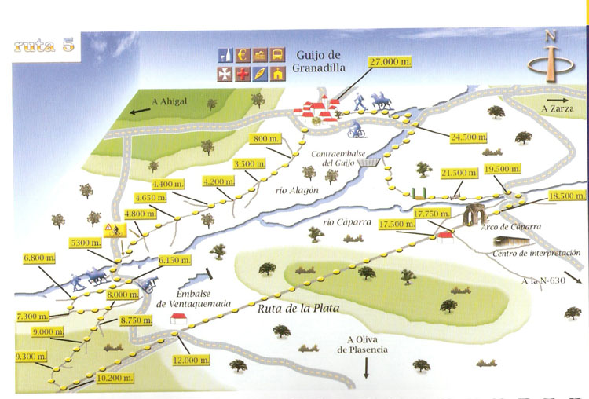
Es ésta una ruta circular que tiene su origen en Guijo de Granadilla, llega a la ciudad romana de Cáparra siguiendo un tramo de la Vía de la Plata y vuelve al punto de partida por otro camino.
De la calle de la Reverencia, que cruza la carretera que circunvala al pueblo, arranca el Camino de Plasencia, que se halla pavimentado de cemento en sus primeros 800 m. Hay olivos a ambos lados, y el terreno es llano. Enseguida llegamos a un cruce y nos vamos por la izquierda. En el siguiente tramo ignoraremos los muchos caminos que, en un ángulo de 90 grados, salen del principal y se adentran en los olivares. Llevamos 3,5 km. cuando llegamos a la bifurcación en forma de Y. Elegimos el ramal de la derecha.
Hasta aquí el itinerario ha sido bastante claro, pero ahora se suceden las bifurcaciones: a los 700 m, cruce a la derecha. 200 m. más y nuevo cruce: abandonamos el camino bien marcado y descendente y nos vamos hacia la izquierda, por otro bastante peor y cuesta arriba. Otros 250 m. y otro cruce, esta vez a la derecha. Descendemos por un camino en bastante mal estado durante 150 m., y junto a una casa nos desviamos a la derecha por un camino que pasa casi desapercibido. Vienen ahora unos 200 m. por completo intransitables para la bicicleta: si estamos haciendo la ruta en esta modalidad, tendremos que llevarla durante este tramo de la mano. El camino baja y sale a carretera Santibáñez-Oliva de Plasencia, de relativo tráfico. Torcemos a la izquierda.
Aquí cruzamos el puente sobre el río Alagón, muy crecido debido a que sus aguas son retenidas por el contraembalse de Valdeobispo. Una vez en la otra orilla, donde ya predomina plenamente el encinar, ascendemos por la carretera unos 700 m., hasta encontrar un camino que sube a nuestra derecha. Aquí debemos escoger según la modalidad: senderistas y jinetes irán por el camino; a las bicis no les queda otra que hacer unos 3 km. de carretera, hasta el caserío de Ventaquemada, donde se gira a la izquierda por la amplia cañada. Si no nos gusta el asfalto, podemos ir por el arcén de grava de casi un metro que bordea la carretera (desaconsejo vivamente a los ciclistas la opción del camino: yo intenté ir por él cuando trazaba la ruta, y me tocó más tiempo empujar la bici que ir montado encima).
Explico ahora la opción hípico-senderista. Estábamos saliendo de la carretera por un camino a la derecha y ascendente. Vamos entre paredes de piedra. A los 600 m. y en un cruce giramos 90 grados a la izquierda. Otros 500 m. más y un nuevo giro a la izquierda. Nos hallamos en un camino bien pavimentado, que seguimos durante otros 700 m. hasta girar ahora a la derecha. El firme empeora progresivamente, y atravesamos zonas que probablemente se encharquen en la época de lluvias. Estamos, además, en la parte más laberíntica del recorrido.
Vienen tres giros a la derecha: el primero a 750 m, el segundo 250 m. más allá, y el tercero a otros 300 m. Después de un tramo realmente malo, el camino empieza a mejorar. Tras un leve descenso salimos a una anchurosa vía pecuaria: es la Cañada Soriana Occidental. Aquí giramos a la izquierda.
Por la cañada discurre un camino rural asfaltado, pero hay espacio suficiente fuera de él si queremos ir por tierra. Al cabo de casi 2 km. estamos de nuevo en la carretera Santibáñez-Oliva de Plasencia a la altura de Ventaquemada.
Cruzamos. A partir de aquí jinetes, ciclistas y senderistas continuarán juntos.
En contraste con los estrechos caminos por los que hemos circulado hasta ahora, aquí la cañada se abre en toda su plenitud, 70-80 metros en algunos sitios. Si a ello unimos que se haya salpicada de frondosas encinas y que a la Soriana Occidental se le une en este tramos la Vía de la Plata, comprenderemos que estamos ante los seis kilómetros más atractivos del itinerario.
En este tramo veremos pintadas con cierta frecuencia flechas amarillas en los árboles y el suelo. Es la señalización del Camino de Santiago del Sur, que parte de la lejana Sevilla y que va hasta la ciudad compostelana bien por Astorga o bien por Orense. Inmenso recorrido del que nosotros, por esta vez, sólo degustaremos una pequeñísima parte. Hasta hace poco se trataba de un trazado casi testimonial, pero en los últimos años está adquiriendo un auge considerable, por lo que no nos sorprenderá si encontramos a algunos de los dos mil peregrinos que anualmente pasan por estas tierras. A nosotros las flechas amarillas nos servirán hasta que lleguemos a Cáparra.
Aunque en principio podemos circular libremente por la cañada, recomiendo el camino de la derecha, que va pegado a la pared de piedra: en la zona izquierda se acumula humedad, como indican las altas hierbas, y si vamos por ahí no será raro que nos veamos empantanados.
Llevamos 5,5 km. desde Ventaquemada cuando nos encontramos con una bifurcación: la Vía de la Plata y la Soriana Occidental se separan. La flecha amarilla nos envía hacia la derecha, y la seguimos. Si venimos andando o a caballo recordemos la vía de la izquierda: es por donde habrá que ir si queremos evitar 1 km. de carretera.
Atención 250 m. más adelante: abandonamos el camino bien trazado y pavimentado que traíamos y nos decantamos por otro a la izquierda, en bastantes peores condiciones pero indicado por flecha amarilla. Desde aquí, entre la vegetación, ya podemos divisar el Arco de Cáparra.
No sé qué es lo que aquí llama más la atención, si la pervivencia a través de los siglos del arco o la completa desaparición del enclave romano: ahora las excavaciones están sacando a la luz los edificios y las murallas, pero hace tan sólo diez años uno venía y contemplaba atónito este arco de cuatro pies -único en la Península Ibérica-, solo en la mitad del campo, y se preguntaba dónde demonios estaba el resto de la ciudad.
La Vía de la Plata pasaba -y pasa- por debajo del arco y coincide en este tramo con el decumanus de la ciudad. Si queremos, podemos damos una vuelta por las excavaciones: hay colocados unos paneles con imágenes e información que nos permiten hacernos una idea más precisa de cómo eran los edificios y su función.
Si queremos visitar el centro de interpretación (ver horarios en la ficha de Valle del Ambroz), iremos hacia la derecha, por el camino de grava que sale bajo el arco -es el antiguo cardo- y que cruza las excavaciones. Allí hay bancos, un amplio soportal y, si está abierto el centro, también máquinas expendedoras de bebida y lavabos.
Después reanudaremos la ruta volviendo al arco. Aquí senderistas y jinetes pueden desandar 800 m. de camino para luego torcer por la Soriana Occidental.
De lo contrario, junto con los ciclistas bajarán hacia la derecha, buscando la carretera, donde girarán a la izquierda. En todo caso, ambas vías se encontrarán junto al puente romano que cruza el río Ambroz -conocido en este tramo como río Cáparra-. Este puente se halla muy restaurado, debido a que por él pasó gran parte de la maquinaria pesada que vino a construir el embalse de Gabriel y Galán. Nada más cruzar el río, tomamos un camino que sale a la izquierda. Al principio viene una ligera ascensión. Luego llaneamos. Llevamos 2 km. por él cuando nos encontramos una cancela que se puede abrir. Después cruzamos otra, pero ésta con paso canadiense. Algunos tramos del camino se hallan encementados -atención ciclistas, pues no son continuos- Ignoramos caminos que aparecen a derecha e izquierda hasta que iniciamos un fuerte descenso hacia el río Alagón. Lo primero que veremos será un pequeño salto hidroeléctrico: es el contraembalse del Guijo. Ahora el camino llanea, remontando el río, hasta salir a la carretera Guijo-Zarza de Granadilla. Vamos hacia la izquierda, cruzando el puente. Desde aquí podemos observar una extraña estructura que sobresale del agua: se trata del Ponton, que salvaron del embalse y colocaron sobre una base de hormigón. Lástima que al hacerla se confundieran en un pequeño detalle: los ojos del puente señalan hacia las orillas, como si el río, en vez de fluir de Norte a Sur, lo fuera a hacer ahora de Este a Oeste.
Una vez al otro lado del puente de verdad, de nuevo se separan los itinerarios:
Las bicicletas seguirán por la carretera, que asciende durante 1 km. Luego viene una ligera bajada y enseguida entraremos en Guijo. Por lo que respecta a senderistas y jinetes, tomarán el camino que sale a la derecha de la carretera, que es llano durante un buen trecho y bordea el embalse. Luego se estrecha, comienza a ascender y entenderemos por qué no pueden venir por aquí las bicicletas. Hay un tramo un tanto dificultoso, pero creo que los caballos descabalgados lo podrán subir sin problema. Tras pasar dicho tramo, en una bifurcación nos iremos por la izquierda, y lo mismo haremos al llegar a un camino principal. Enseguida veremos la torre de la iglesia del pueblo, que nos sirve de referencia en los pasos finales de nuestra ruta

